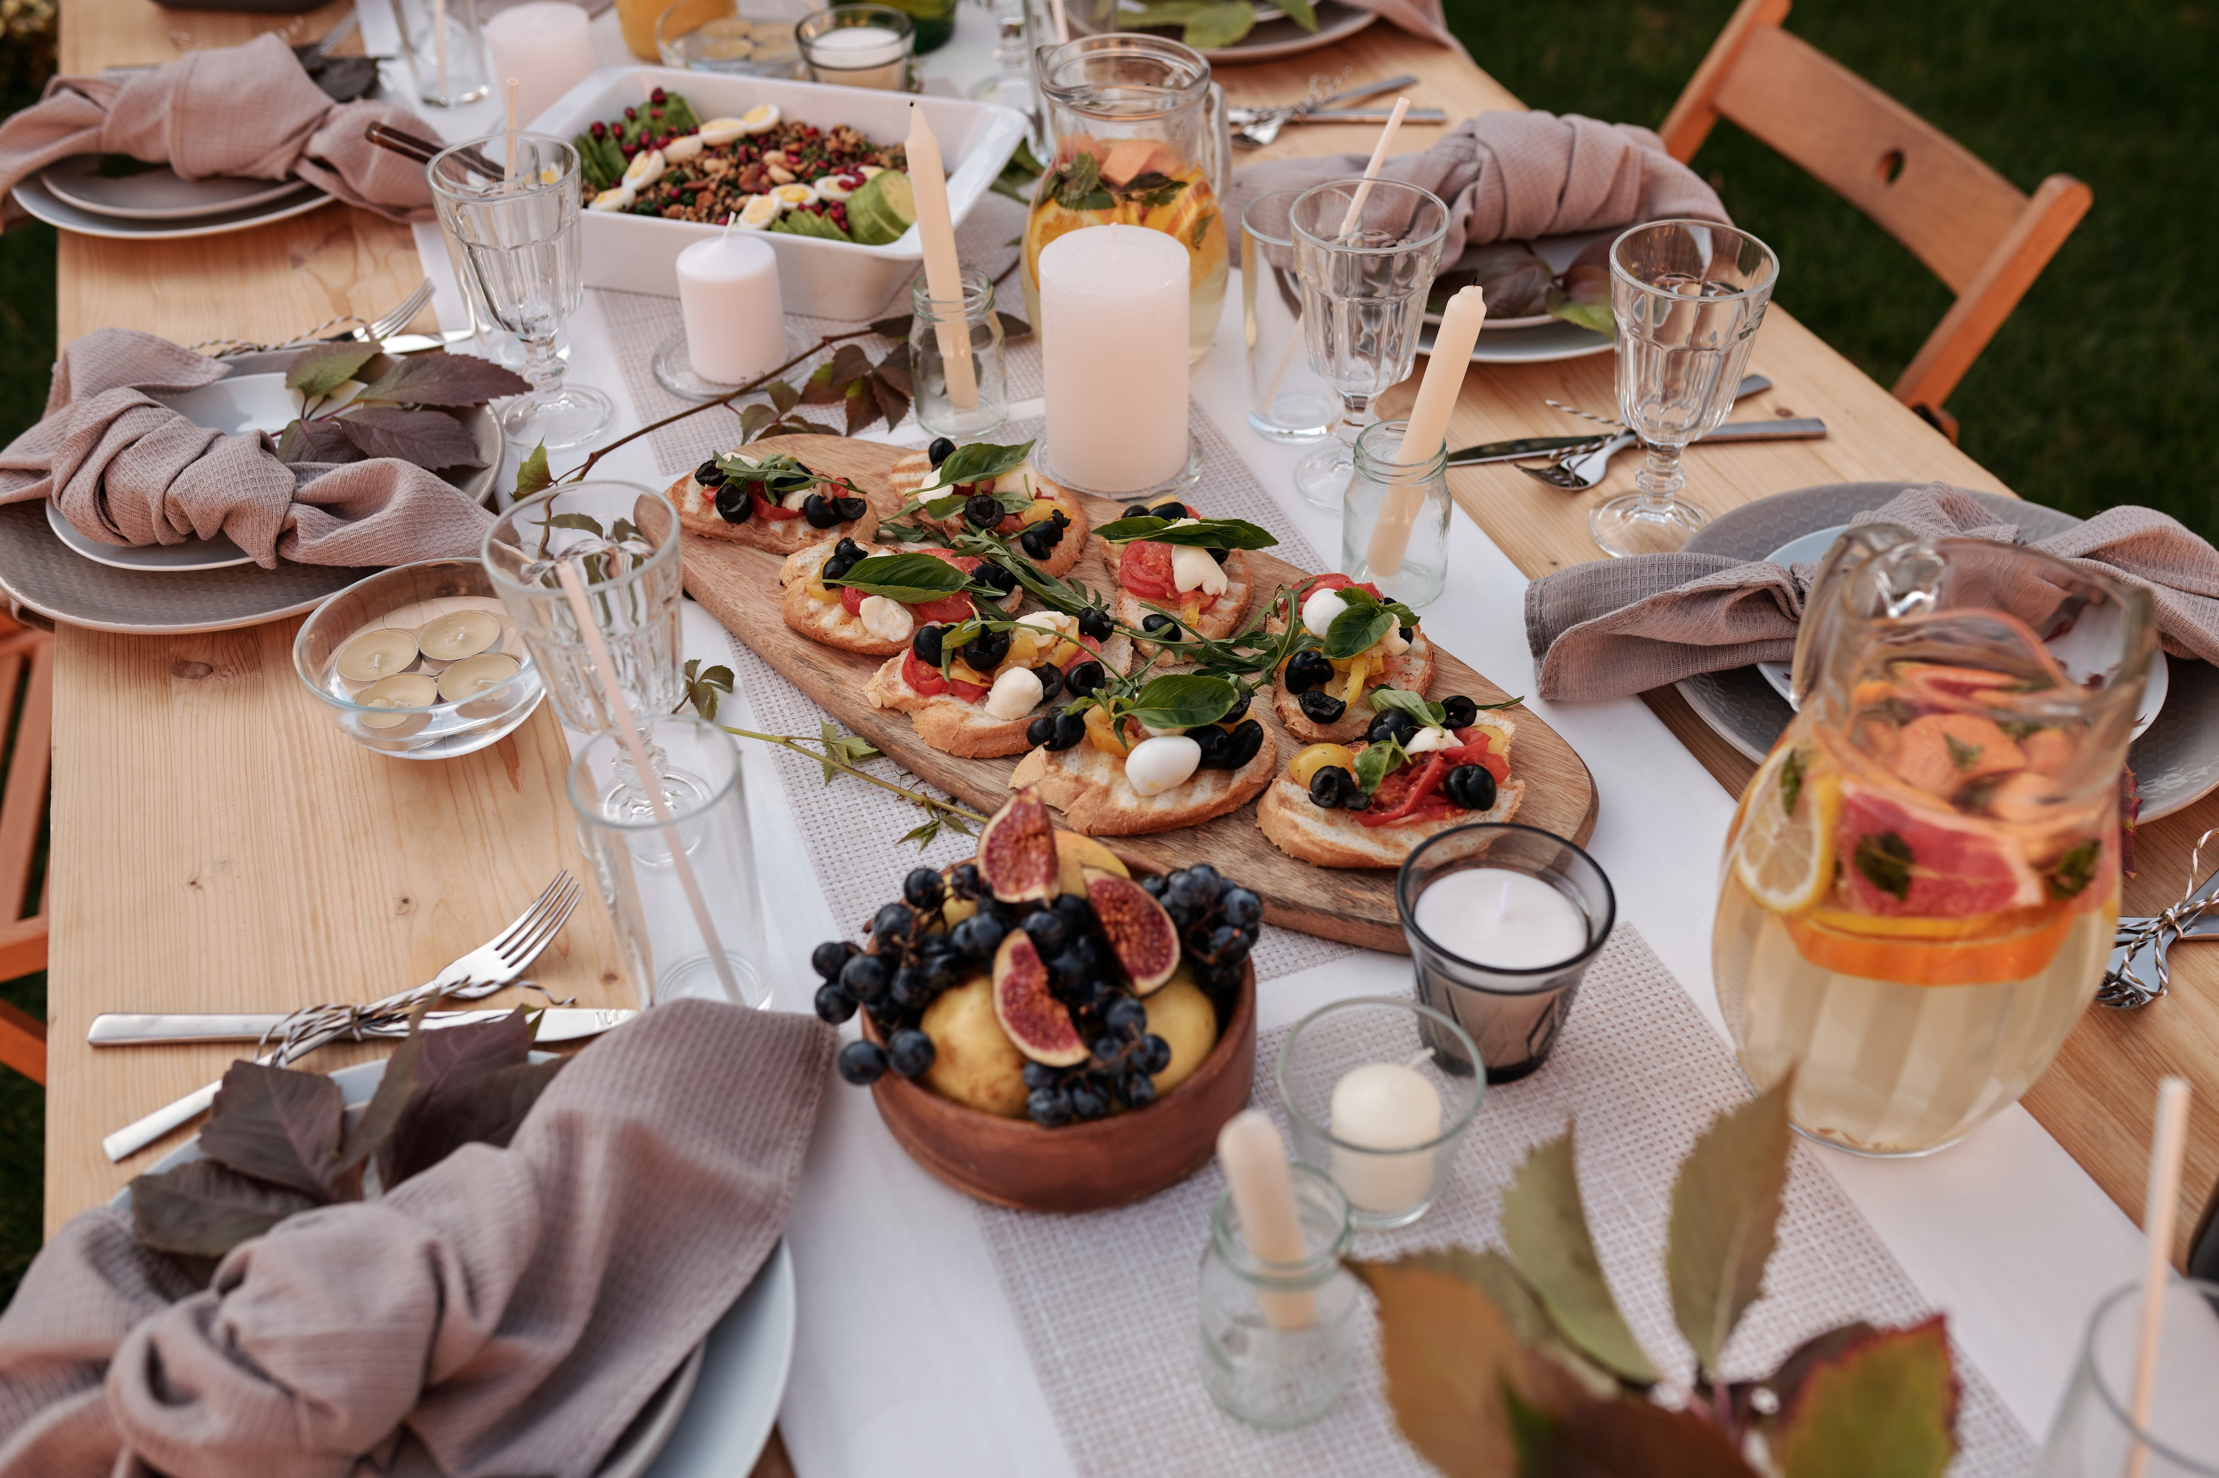

CaterTheme

Testformulieren
Omar Hamdan <341417@student.mboutrecht.nl>
Eis | Luxe en creative uitstraling.
Resultaat | de website is mooi en gestructureerde opgebouwd, en heeft twee vate kleuren
Aanpassing | Het is al goed.

Eis | Banner bovenaan de homepagina met een aantal foto’s van evenementen/snacks.
Resultaat | Er is nu maar 1 foto voor de banner.
Aanpassing | Een slider toegevoegd aan de banner

Eis | Er moeten reviews van klanten zichtbaar zijn op de homepage.
Resultaat | de klantreviews zijn goed uitgewerkt en duidelijk zichtbaar op de homepagina
Aanpassing | Er hoeft niets worden verandert.

Eis | Strakke lettertypes moeten worden toegepast.
Resultaat | Er zijn moderne en strakke lettertypes gebruikt.
Aanpassing | Niets moet worden aangepast.

Eis | Links naar mooiste evenementen moeten onderaan de homepage staan.
Resultaat | deze links ontbreken .
Aanpassing | De links zijn onderaan de homepagina toegevoegd. Met titel mooiste evenementen

Eis | Sitemap en andere belangrijke pagina’s moeten beschikbaar zijn in de footer.
Resultaat | deze element ontbreekt in de footer.
Aanpassing | Voeg een sitemap, met links naar relevante paginas.

Eis | Meerdere pagina ontwerpen/meerdere formaten ontwerpen.
Resultaat | Er zijn in totaal zes verschillende pagina’s ontworpen, wat voldoet aan deze eis
Aanpassing | Er hoeft niets worden aangepast

Conclusie
De website is grotendeels goed uitgewerkt. De structuur is overzichtelijk en het kleurgebruik is stijlvol en de lettertypes zijn professioneel . er zijn wel een paar belangrijke elementen ontbroken.
Mogelijkheden:
- Uitbreiden van de footer met nuttige links
- Toevoegen van een fotobanner op de homepage
- Verbeteren van navigatie door kleinere elementen en strakkere layout
Advies:
sommige elementen op de homepage iets kleiner vorm te geven voor een professionelere look.

